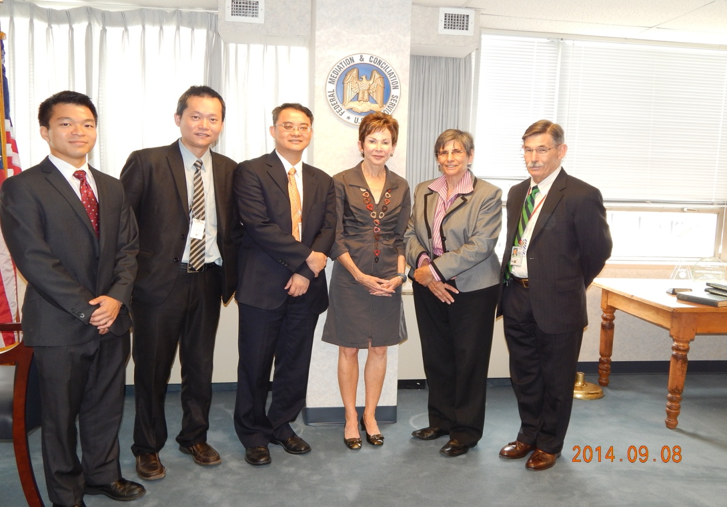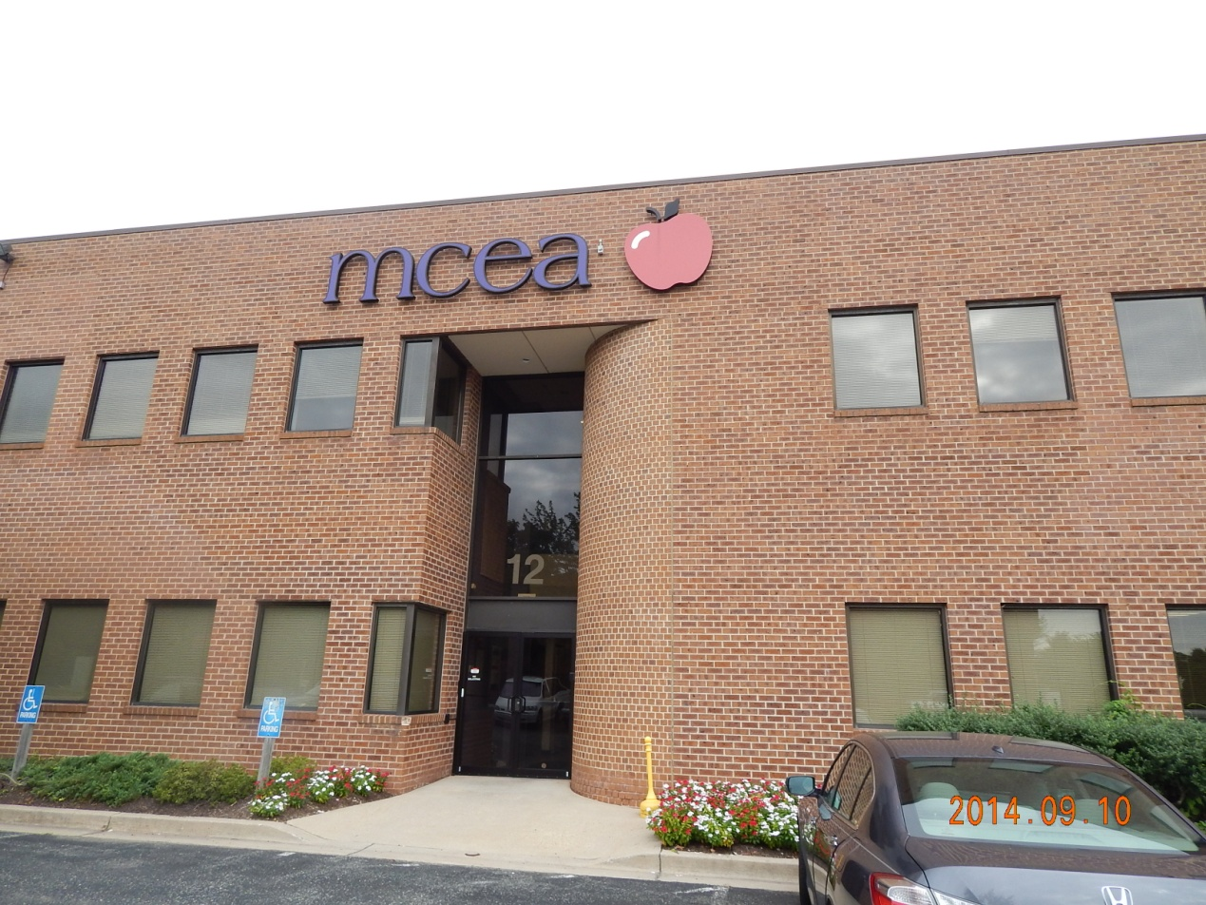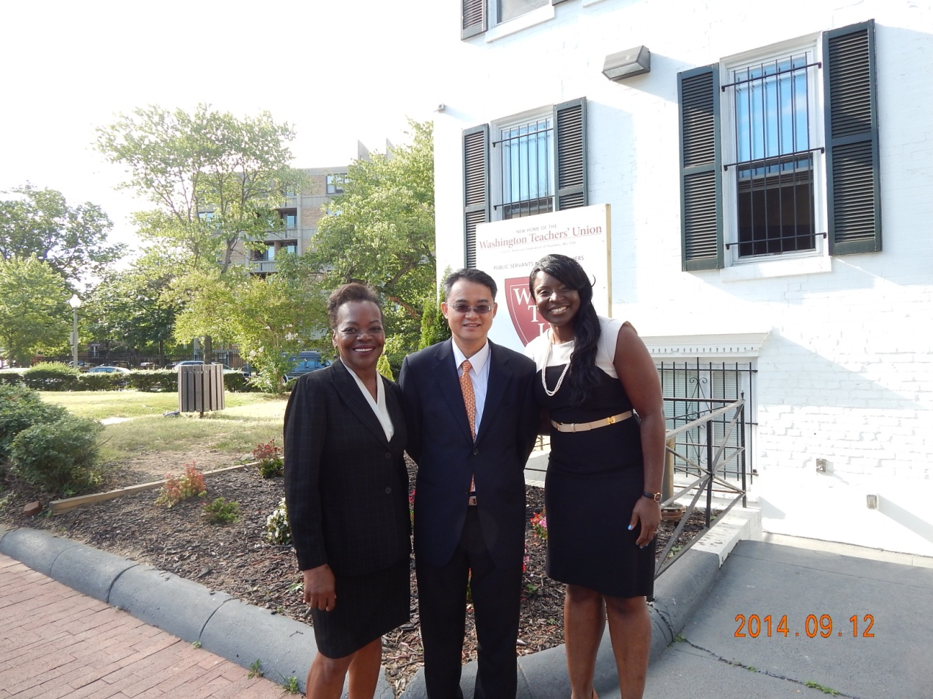
馬里蘭州蒙哥馬利郡教育協會(MCEA)
與聯邦調解調停署(FMCS)副署長Allison(左三)等人合影
華盛頓哥倫比亞特區教師工會(WTU)
與華盛頓哥倫比亞特區教師工會(WTU)理事長Elizabeth Liz Davis(右一)、幕僚長Dorothy Egbufor(左一)合影

